文档状态： | 文档编号：
[ ] Draft  [√] Released  [ ]Modifying | 编 撰： | 盛嘉韩，欧阳俊勇
[ ] Draft  [√] Released  [ ]Modifying | 编撰日期： | 2017/11/14
[ ] Draft  [√] Released  [ ]Modifying | 保密级别：
[ ] Draft  [√] Released  [ ]Modifying | 文档版本： | 2.0

项目名称

小型企业CRM管理系统

软件需求规格说明书

XXX项目小组
修订表

编号 | 生成版本 | 修订人 | 修订章节与内容 | 修订日期
1 | 1.0 | 盛嘉韩，欧阳俊勇 | 全部 | 2017/11/10
2 | 2.0 | 盛嘉韩，欧阳俊勇 | 第五章 | 2017/11/14
3
4
5

审批记录

版本 | 审批人 | 审批意见 | 审批日期
1.0.0

目 录

1. 引言 4
1.1 目的 4
1.2 适用范围 4
1.3 参考资料 4
1.4 术语和缩略语 4
2. 系统概述 4
2.1 产品描述 4
2.2 产品功能 5
2.3 一般约束 5
3. 功能性需求分类 5
3.1 功能描述1 8
3.2 功能描述2 8
4. 产品的非功能性需求 9
4.1 外部接口说明 9
4.1.1 用户接口 9
4.1.2 软件接口 9
4.2 性能需求 9
4.2.1 硬件的限制 9
4.3 属性 9
4.3.1 友好性 9
4.3.2 安全性 9
4.3.3 可维护性 9
4.3.4 可转移/换性 10
4.4系统的运行环境 10
4.5 其他需求 10
4.5.1 用户操作需求 10
附录A：需求确认 10

引言

目的
小型企业CRM管理系统是为了提高小型企业的核心竞争力，利用相应的信息技术以及互联网技术来协调企业与顾客间在销售、营销和服务上的交互，从而提升其管理方式，向客户提供创新式的个性化的客户交互和服务。其最终目标是吸引新客户、保留老客户以及将已有客户转为忠实客户，增加市场份额。

适用范围
- 本系统为小型企业CRM管理系统，适用于中小企业的人事、业务、客户、财务管理。具体功能可划分为业务管理、客户管理、财务管理、报表管理、人事管理以及服务管理六大模块。
- 本系统提供与招聘网站发布系统及银行财务系统之间的软件接口。能够将招聘信息及时发布到招聘网站并及时获取求职信息，以及通过银行进行财务收发工作。

参考资料
资料名称[标识符] | 出 版 单 位 | 作 者 | 日 期
软件工程导论 | 清华大学出版社 | 张海藩 | 2016/11
敏捷项目管理 | 人民邮电出版社 | 马克 .C.莱顿 | 2017/5

术语和缩略语
术语、缩略语 | 解 释
CRM | 客户关系管理

系统概述

产品描述
一个企业的优势不仅仅在于其产品的质量，更在于企业的管理模式，一个好的管理可以为企业开辟出更为有效的运营路线，体现出企业的竞争力。为支持现有小型企业内部的客户数据保存及其梳理，增强企业管理的力度，提高小型企业的核心竞争力，建立了与之相应的信息管理系统，使得企业与客户的关系更加的清晰且易于管理。除了客户信息的管理之外，还增加了对于企业内部的员工和财务的管理模块，让企业的管理脉络更为清晰。

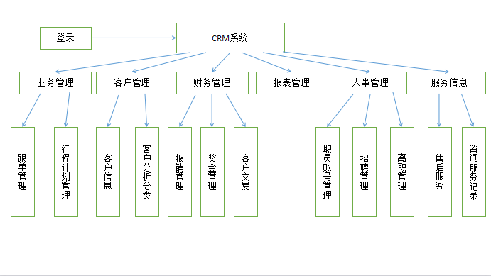

产品功能
a.业务管理（跟单、行程计划）
b.客户管理（客户信息、客户分类）
c.财务管理（报销、奖金、客户交易）
d.报表管理
e.人事管理（职员，应聘，离职）
f.服务信息（咨询、售后）

一般约束
CO-1 系统的设计、编码以及维护遵循Process Impact Intranet Development Standard最新版本。
CO-2 系统将采用标准的MySQL数据库引擎。
CO-3 所有脚本都用Java语言来编写。

功能性需求分类

业务管理

3.1.1 跟单管理
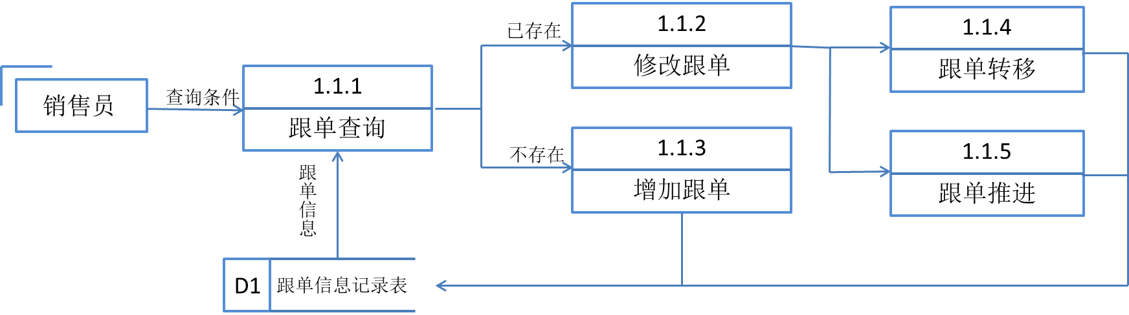

3.1.2 行程管理
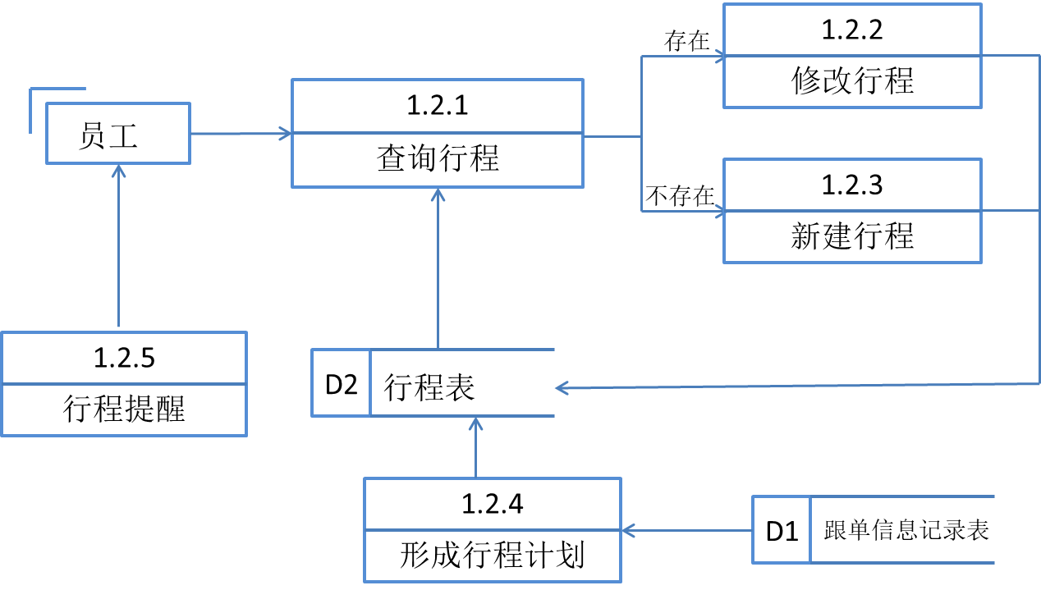

客户管理

客户信息管理
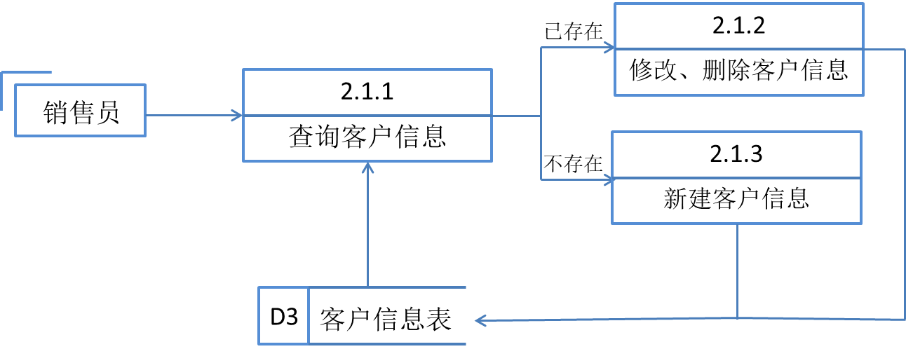

3.2.2 客户分类管理
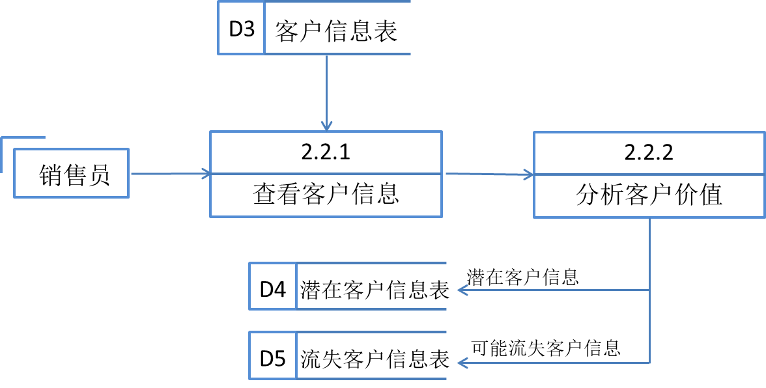

财务管理

报销管理
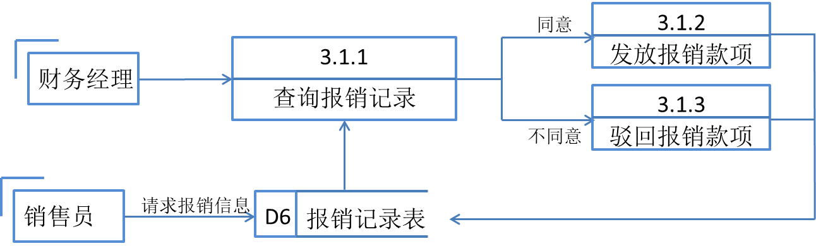

奖金管理
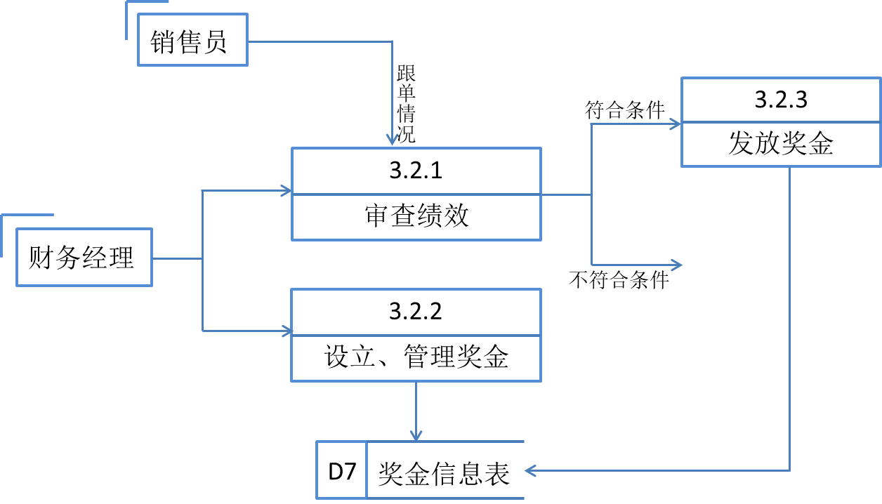

客户交易管理
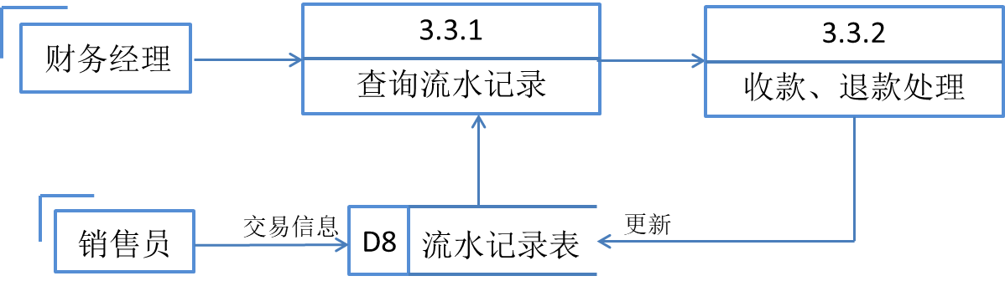

报表管理

报表管理
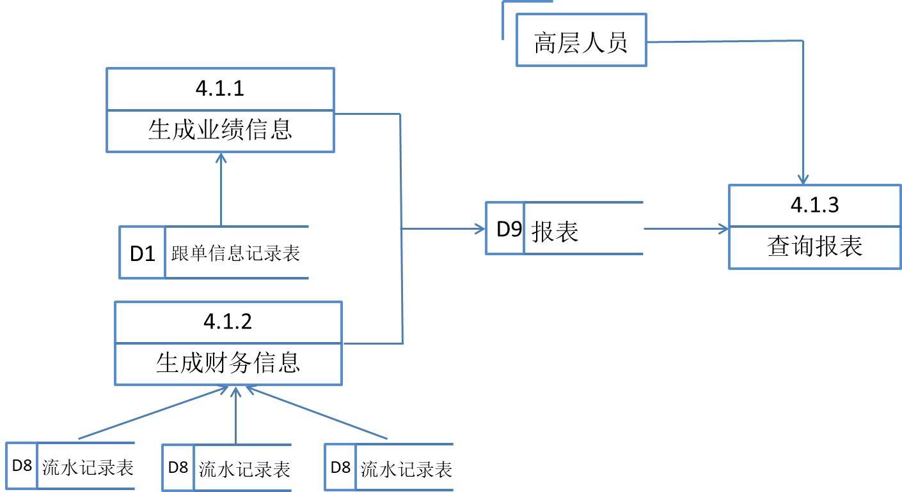

人事管理

职员账号管理
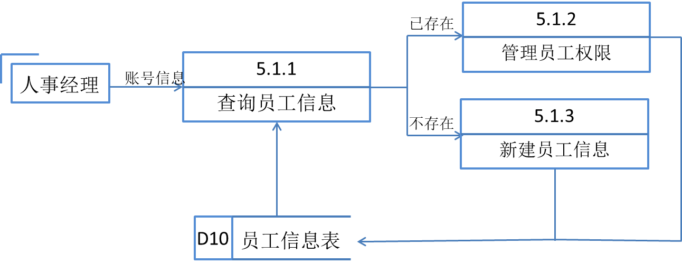

招聘管理
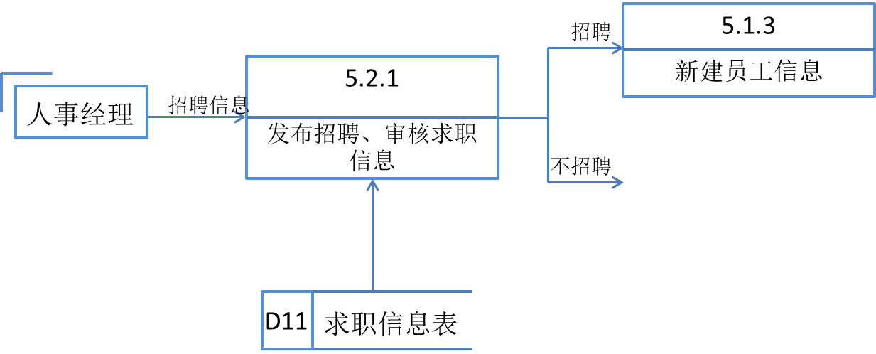

员工离职管理
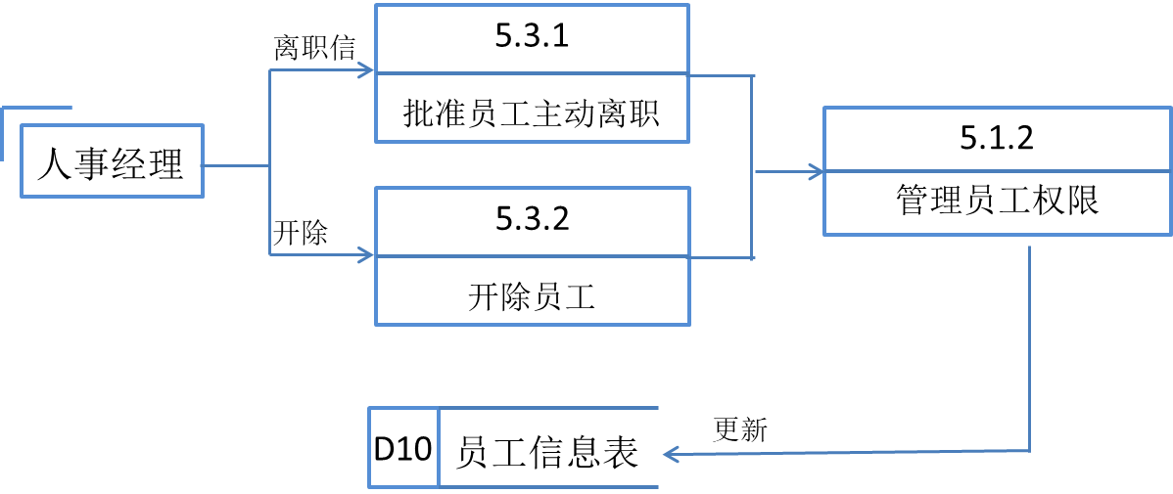

3.6服务管理

3.6.1 售后服务管理
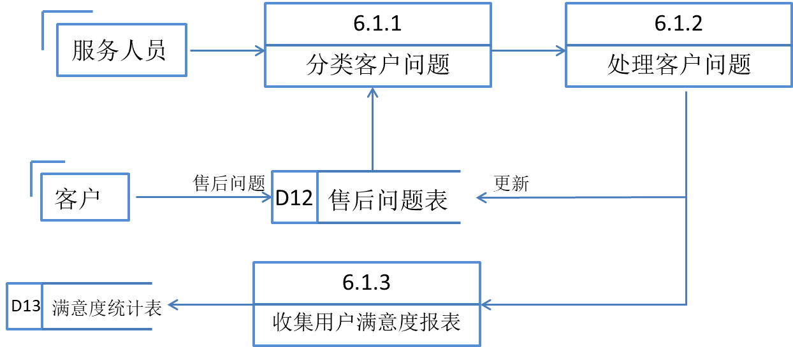

3.6.2 咨询服务管理
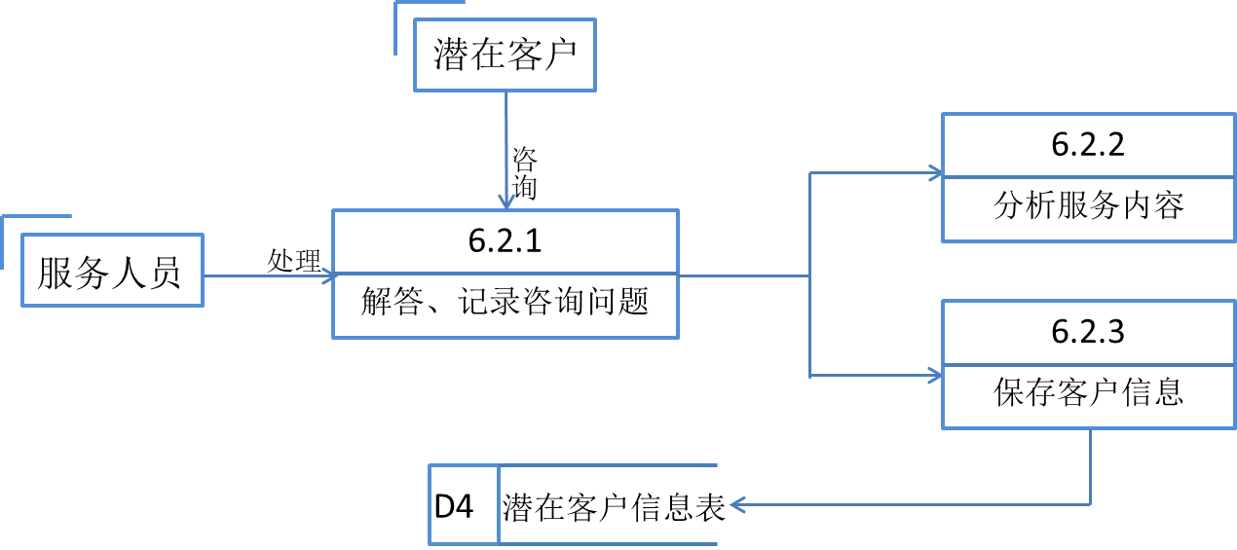

产品的非功能性需求

外部接口说明

用户接口
本系统采用B\S架构，所有界面使用WEB风格，用户界面的具体细在功能需求中进行描述。

软件接口
数据库接口
服务器接口

性能需求

软件应保证系统运行稳定，避免出现系统崩溃；软件必须保证有足够的数据精度，不影响正常业务；软件应尽量做到响应快速、操作简便。硬件的限制

属性

（1）方便操作，操作流程合理。尽量从用户角度出发，以方便使用本产品。如：新增信息时，敲入回车键光标的自动跳转、输入法的自动转换，信息检索时输入汉语简拼快速检索到结果等。

（2）控制必录入项。本系统能够对必须录入的项目进行控制，使用户能够确保信息录入的完整。同时对必录入项进行有效的统一的提示。

（3）容错能力。系统具有一定的容错和抗干扰能力，在非硬件故障或非通讯故障时，系统能够保证正常运行，并有足够的提示信息帮助用户有效正确地完成任务。

（4）操作完成时有统一规范的提示信息。例如删除操作时，系统可提示警示框“您确认删除记录吗？操作不可恢复！”，用户点击确认后，系统才执行删除操作，删除后可直接返回相关页面友好性

安全性

（1）权限控制

根据不同用户角色，设置相应权限，用户的重要操作都做相应的日志记录以备查看，没有权限的用户禁止使用系统。教师只可查看自己的报课信息，系负责人只可查看本系教师的报课信息。

（2）重要数据加密

对一些重要的数据按一定的算法进行加密，如用户口令、重要参数等。

（3）数据备份

允许用户进行数据的备份和恢复，以弥补数据的破坏和丢失。

（4）记录日志

本系统应该能够记录系统运行时所发生的所有错误，包括本机错误和网络错误。这些错误记录便于查找错误的原因。日志同时记录用户的关键性操作信息。可维护性

可转移/换性
利用开发平台提供的数据转换功能，可以实现跨平台数据转换，实现不同数据库数据间的数据转换，如：FoxPro、Access、Microsoft SQL Server间的数据转换。

4.4系统的运行环境
OE-1 CRM系统的操作将通过浏览器来完成，例如：Microsoft Internet Explorer 6.0或更高，搜狐浏览器等等。
OE-2 CRM 系统运行在一个服务器中，使用的是 spring boot驱动的spring+springmvc+hibernate框架以及Tomcat服务器。
OE-3 CRM系统可允许用户通过企业内联网来进行访问，如果用户被授权在企业的外部穿过防火墙来访问，那么用户也可以在家里通过Internet来访问该系统。

其他需求

用户操作需求
用户通过验证后进入操作界面，选择不同的功能模块进行数据的查阅，在完成基础的输入操作后使用需要的功能按键进行数据的整理修改以及删除。在完成操作后安全退出系统。

E-R图和数据字典抽取

E-R图
根据以上的分析，把在整个系统过程中出现的实体及各个实体之间的关联画成E-R图，以更好的从整体角度了解系统中所有的实体。比如：
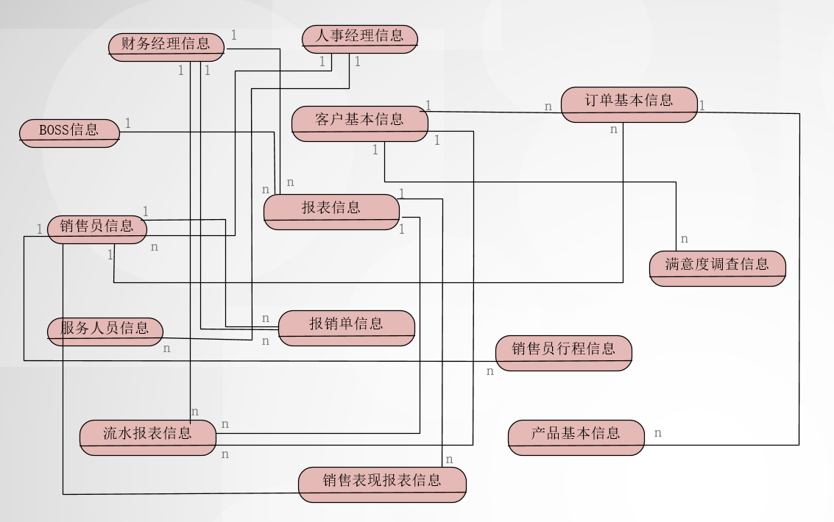

数据字典
对系统中出现的各个实体的属性进行整理，形成数据字典，此可以做为后继开发过程中数据结构设计、数据库设计、数据库表结构设计的主要来源。

员工基本信息

Staff
属性 | 约束 | 释义 | 备注
Name | 必填
ID | 必填 | 公司人员的唯一标识
Sex | 必填
Age | 必填
Phone number | 必填

Address
Email | 必填
Password | 必填 | 用于登录系统
Role | 必填 | 登记人员级别，分配不同的权限

FinanceReport
属性 | 约束 | 释义 | 备注
ID | 必填 | 报表编号
Type | 必填 | 报表类型 | （收款、退款）
Amount | 必填 | 金额
CustomerID | 必填 | 客户编号

SalesmanReport
属性 | 约束 | 释义 | 备注
ID | 必填 | 报表编号
StaffID | 必填 | 销售员编号
Business | 必填 | 销售员业务

Report
属性 | 约束 | 释义 | 备注
ID | 必填 | 报表编号
Type | 必填 | 报表类型

Customer
属性 | 约束 | 释义 | 备注
Name | 必填
ID | 必填 | 客户的唯一标识
Sex | 必填
Age | 必填
Phone number | 必填

Address
Email | 必填

Hobby

Birthday

Invoice
属性 | 约束 | 释义 | 备注
Staff | 必填 | 指明员工
Date | 必填 | 发票日期
Money | 必填 | 发票所示金额
Place | 必填 | 交易地点
Activity | 必填 | 商务活动注解

Route
属性 | 约束 | 释义 | 备注
ID | 必填 | 行程编号
Tasktype | 必填 | 任务类型
Status | 必填 | 身份
Level | 必填 | 行程等级
Title | 必填 | 行程内容
Startdate | 必填 | 行程开始日期
Enddate | 必填 | 行程结束日期
Detail |  | 行程备注

Order
属性 | 约束 | 释义 | 备注
ID | 必填 | 订单编号
Date | 必填 | 订单日期
Salesman | 必填 | 销售人员
Object | 必填 | 订单项目
Status | 必填 | 订单等级

Digest
Startdate | 必填 | 订单开始日期
Enddate | 必填 | 订单结束日期
Lastpushdate | 必填 | 订单最迟完成日期
Nextpushdate | 必填
Detail |  | 订单备注
Expectedenddate | 必填 | 预期结束日期
Expectedincome | 必填 | 预期收入

Possibility
Phase | 必填 | 订单执行阶段
Product | 必填 | 产品信息

Product
属性 | 约束 | 释义 | 备注
Product | 必填 | 产品名称
Quantity | 必填 | 产品数量
Unit | 必填 | 单位
Price | 必填 | 价格
Discount |  | 折扣
Priceafterdiscount |  | 折后价
Totalprice | 必填 | 全价
Comment
属性 | 约束 | 释义 | 备注
Date | 必填
Reviewer | 必填 | 评论者
Content | 必填 | 评论内容

附录A：需求确认
需求评审报告摘要
需求文档 | 输入名称，标识符，版本，作者，完成日期，...
需求评审报告 | 输入名称，标识符，评审日期，...
评审结论 | [ ] 工作成果合格，“无需修改”或者“需要轻微修改但不必再审核”。  [√] 工作成果基本合格，需要做少量的修改，之后通过审核即可。  [ ] 工作成果不合格，需要做出比较大的修改，之后必须重新对其评审。
评审意见
评审小组成员 | 输入评审小组成员

